Лабораторная работа №5
ИЗУЧЕНИЕ КОНСТРУКЦИЙ КАБЕЛЕЙ СЕЛЬСКОЙ СВЯЗИ И
ПРОВОДНОГО ВЕЩАНИЯ
1 Цель работы
Изучение конструкций кабелей сельской связи и проводного вещания, ознакомление с образцами кабельной продукции различных типов.
2 Подготовка к работе
2.1 Повторить следующие разделы курса "Линии связи":
- Классификация и маркировка кабелей связи.
- Проводники и изоляция, используемые в кабелях связи.
- Типы скруток в группы и построение сердечника кабеля.
- Защитные оболочки и бронепокровы.
2.2 Подготовить бланк протокола отчета.
3 Краткие теоретические сведения
Кабели сельской телефонной связи подразделяются на межстанционные - соединительные и абонентские.
Для межстанционной связи применяются высокочастотные одно- и двух-четверочные кабели типа КСПП-1х4 к КСПП-2х4. По ним работают высокочастотные системы передачи - аналоговые КНК-6 и КНК-12 и аппаратура КАМА (30 каналов) и цифровые ИКМ-15. Эти системы позволяют получить по одной четверке от 12 до 30 каналов связи. Дальность передачи по межстанционным соединительным линиям достигает 100 км (в среднем 40 км).
Для абонентских линий используются обычные кабели ГТС типа ТПП емкостью до 50x2, а в основном 10-20 пар. Длина абонентских линий не превышает 15 км (в среднем 2-З км). Применяются также однопарные кабели типа ПРППМ-1х2.
Кабели сельской связи имеют, как правило, медные жилы, полиэтиленовую изоляцию и полиэтиленовую оболочку. В качестве токопроводящих жил иногда используется алюминиевый сплав, биметалл (алюминий, медь) и сталь.
Для передачи программ радиовещания на селе, как правило, применяются однопарные кабели усиленной конструкции типа МРМ-1х2 и обычные кабели ПРППМ-1x2.
Кабели пригодны для монтажа при температуре до -10°С и эксплуатации при температурах от -40 до +50°С.
Одночетверочный высокочастотный кабель типа КСПП-1х4 (рисунок 1) изготовляется в нескольких модификациях:
- КСП П-1 х4 — с полиэтиленовыми изоляцией и оболочкой;
- КСП ПБ-1x4 — с бронированной стальной лентой в полиэтиленовом за
щитном шланге для подземной прокладки;
- КСППК-1х4 — бронированный круглыми стальными проволоками для
прокладки через реки;
- КСППт и КСППБт — не бронированный и бронированный кабели со
встроенным несущим тросом для подвески по опорам.
Для влагостойкости кабели могут иметь внутри гидрофобное заполнение. Тогда в марке фигурирует буква 3 - КСГТЗП, КСПЗПБ и т. д.
Одночетверочные кабели имеют медные жилы диаметром 0,9 или 1,2 мм, полиэтиленовую изоляцию толщиной 0,7-0,8 мм. Поверх скрутки накладывается полиэтиленовая оболочка толщиной 0,9-1,0 мм и алюминиевый экран толщиной 0.1 мм. Наружная полиэтиленовая оболочка имеет толщину 1,2-1,5 мм.
Наружный диаметр кабелей и масса при диаметре медной жилы 0,9 и 1,2 мм приведены в таблице 1.
Таблица 1
Кабель | d=0,9 мм  9 мм |  | d=1,2 мм  ,2 мм
Кабель | Диаметр  кабеля, мм | Масса,  кг/км | Диаметр  кабеля, мм | Масса, кг/км
КСПП-1х4 | 12 | 106 | 14 | 131
КСППБ-1х4 | 13,5 | 190 | 16 | 229
КСППК-1х4 | 16,4 | 210 | 17 | 265
КСППт-1х4 | 14x25 | - | 14x25 | -
КСППБ-2х4 | 13x22 | - | 14x24 | -
Электрические характеристики кабелей приведены в таблице 2.
Двухчетверочный высокочастотный кабель состоит из двух бронированных одночетверочных кабелей КСППБ, имеет общий наружный полиэтиленовый шланг и в сечении представляет собой восьмерочную конструкцию (рисунок 2). Учитывая, что сердечники одночетверочного и двух-четверочного кабелей одинаковы, основные параметры передачи (сопротивление, емкость, затухание, волновое сопротивление) полностью идентичны.
Достоинством кабеля КСППБ-2х4 является высокое переходное затухание между цепями различных четверок (Ао = 100-110 дБ/сд). Это позволяет применять цифровые и аналоговые системы передачи и осуществлять двустороннюю связь по кабелю. Конструктивные и электрические характеристики двухчетверочных кабелей типа КСПП-2х4 приведены в таблицах 1 и 2.
Таблица 2
Характеристики | Единица  измерения | КСПП- 1x4x0,9 и  2x4x0,9 | КСПП-1х4х1,2 и  2x4x1,2
Сопротивление  постоянному току | Ом/км | 56,8 | 31,6
Сопротивление  изоляции | МОм-км | 15000 | 15000
Электрическая  емкость | нФ/км | 38 | 43,5
Коэффициент за-  тухания при час-  тоте, кГц: | дБ/км
120 | дБ/км | 3,28 | 3,0
550 | дБ/км | 6,34 | 5,64
700 | дБ/км | 7,03 | 6,16
Волновое сопро-  тивление | Ом | 130 | 113
Переходное зату-  хание на ближнем  конце А ₀ | дБ/сд | 58 | 58
Защищенность А₃ | дБ/сд | 66 | 66
Однопарные кабели показаны на рисунке 3. Кабели имеют, как правило, медные жилы диаметром 0,8; 0,9; 1,2 мм. Изоляция из полиэтилена. Поверх наложена оболочка из шлангового светостабилизированного полиэтилена (ПРППМ-1х2). Известны также конструкции кабелей с поливинил-хлоридной изоляцией - ПРВПМ-1х2. Находят также применение однопарные кабели с алюминиевыми (ПРППА-1х2) и стальными (ПТПЖ-1х2) жилами.
Кабели с полиэтиленовой изоляцией пригодны для работы при температурах от -40 до +50°С. Для поливинилхлоридной изоляции диапазон отрицательных температур сокращается до -2°С. Строительная длина од-нопарных кабелей—500 м.
Наибольшее применение для сельской связи имеет кабель с медными жилами, полиэтиленовой изоляцией и оболочкой марки ПРППМ-1х2.
Конструктивные и электрические характеристики однопарных кабелей приведены в таблицах 3 и 4.
В таблице 4: А - коэффициент затухания; |Z_{B}| - модуль волнового сопротивления; R_{H3} - сопротивление изоляции; U - электрическая прочность изоляции.
Последнее время для организации сельской связи применяются кабели с биметаллическими жилами и влагостойким гидрофобным заполнением. Токопроводящие жилы — алюминиевые диаметром 0,5 и 0,9 мм. Кабели маркируются ТСПЗП. Емкость 5x2 и 10x2.
Для сельского радиовещания применяются магистральные фидерные кабели МРМ-1х2 и абонентские кабели ПРППМ-1x2.
Таблица 3
Марка кабеля | Проводник |  | Изоляция | Кабель
Марка кабеля | Материал | Диаметр | Изоляция | Размеры, мм | Масса, кг/км
ПРППМ-1x2 | Медь | 0,8 0,9 1,2 | ПЭ | 3,6x7,2  3,9x7,8 4,6x9,2 | 29,0 36,0  43,8
ПРПВМ-1х2 | Медь | 0,8 1,0 1,2 | ПХВ | 3,2x6,7  3,8x8,1 4,4x9,3 | 24,2 36,4 51,0
ПРПЖ-1х2 | Сталь | 0,6  1,2 1,8 | ПЭ | 2,0x6,0 2,8x7,6 3,6x9,2 | 8,6  25,3 51,7
ПРППА-1х2 | Алюминий | 1,6 | ПЭ | 4,6x8,4 | 50
Таблица 4
Марка кабеля | R, Ом/км | L, мГн/км | C,  нФ/ км | А, дБ/км | |Zв|,  Ом | U,  В | R_{из},  МОм*км
ПРППМ-1x2x0,8 | 72,0 | 0,7 | 50 | 1,24 | 353 | 380 | 6000
ПРППМ-1x2x0,9 | 56,8 | 0,7 | 51 | 1,0 | 290 | 380 | 6000
ПРППМ-1x2x1,2 | 32,0 | 0,7 | 56 | 0,83 | 237 | 380 | 6000
ПРППА-1x2x1,6 | 32,0 | 0,7 | 80 | 0,65 | 269 | 380 | 6000
ПРПЖ-1x2x1,2 | 280,0 | 0,7 | 56 |  |  | 500 | 60
Кабель МРМ имеет однопарную конструкцию с медными проводниками диаметром 1,2 мм. Изоляция из пористого полиэтилена значительно большей толщины, чем у кабеля ПРППМ. Благодаря этому он может применяться для радиотрансляционных сетей с напряжением до 960 В, в то время как по кабелям типа ПРППМ передаваемое напряжение не должно превышать 360 В. Конструкция кабеля МРМ-1x2 показана на рис. 3.23. Известны также экранированные кабели МРМПЭ-1х2.
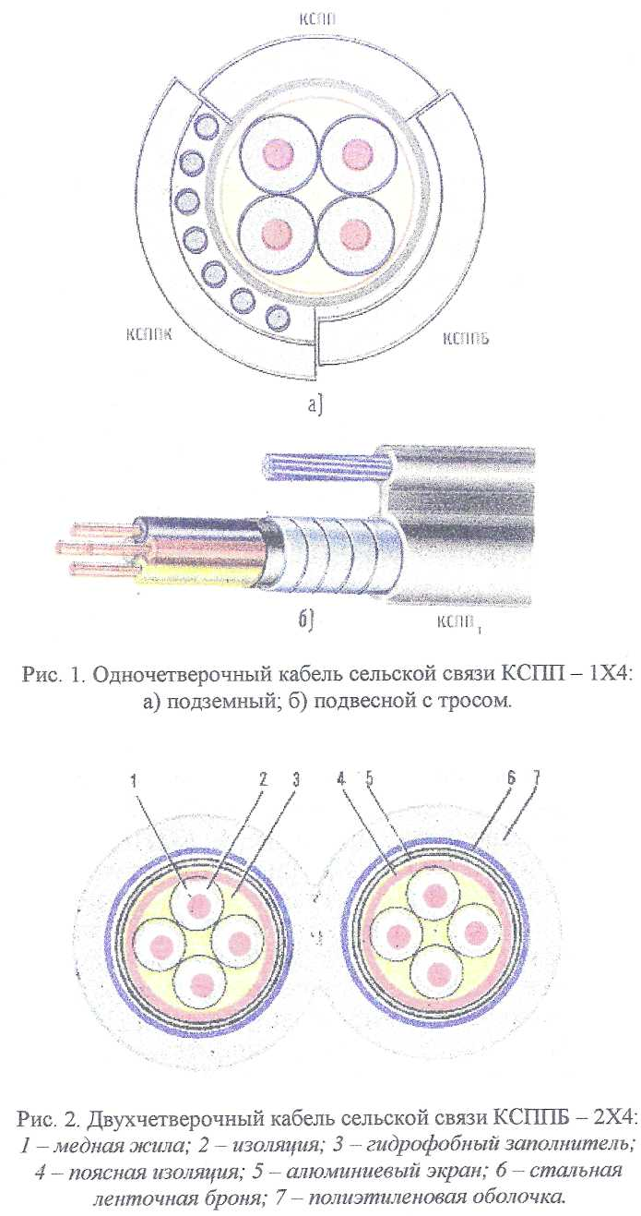

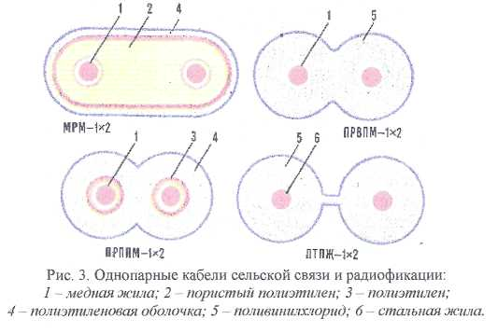
Лабораторная работа №6

ИЗУЧЕНИЕ КОНСТРУКЦИЙ ПОДВОДНЫХ КАБЕЛЕЙ СВЯЗИ
1 Цель работы
Изучение конструкций подводных кабелей связи, ознакомление с образцами кабельной продукции.
2 Подготовка к работе
2.1 Повторить следующие разделы курса "Линии связи":
- Классификация и маркировка кабелей связи.
- Проводники и изоляция, используемые в кабелях связи.
- Типы скруток в группы и построение сердечника кабеля.
- Защитные оболочки и бронепокровы.
2.2 Подготовить бланк протокола отчета.
3 Краткие теоретические сведения
Специфические особенности прокладки и эксплуатации подводных кабельных магистралей предъявляют особые требования к конструкции и характеристикам подводных кабелей связи. Важнейшим требованием, предъявляемым к кабелям, которые прокладывают на больших глубинах, являются их легкость и в то же время большая прочность на разрыв, позволяющая выдерживать давление при прокладке кабеля на большой глубине или подъеме его во время ремонта.
Подводные кабели, прокладываемые на большой глубине, испытывают значительное давление воды, поэтому их изоляция должна быть сплошной без воздушных включений из высокопрочного диэлектрика, позволяющего обходиться без металлической оболочки. Кроме того, подводные кабельные магистрали должны быть пригодны для длительного срока службы и обеспечивать высокую стабильность электрических характеристик при длительной эксплуатации в воде. Такие кабели должны иметь малое затухание, сводящее к минимуму число промежуточных усилителей, установка которых связана с известными трудностями. Подводные кабели разделяются на речные и морские (океанские). Морские кабели, в свою очередь, подразделяются на глубоководные и береговые, которые отличаются в основном конструкцией брони. Особо усиленную броню, состоящую из двух слоев круглой проволоки, имеют береговые кабели. Этот броневой покров должен противостоять воздействию береговых приливов — отливов и выдерживать возможные удары береговых камней, якорей, багров и т. п. Кабели со свинцовой оболочкой и воздушно-бумажной или воздушно-полистирольной изоляцией пригодны лишь для прокладки
на глубину до 50 м. Это обусловлено тем, что свинцовая оболочка может выдержать без деформации давление порядка 0,5 МПа.
Кабели без свинцовой оболочки со сплошной изоляцией из полиэтилена и других аналогичных материалов могут прокладываться на всех практически доступных глубинах.
В настоящее время для прокладки в морях и океанах получил однозначное признание коаксиальный кабель с полиэтиленовой изоляцией.
Для речных переходов используются кабели с бумажной (ТЗК, МКК) и кордельно-полистирольной (МКСК) изоляцией с круглопроволочной броней.
Основные тенденции развития океанских подводных кабельных линий заключаются в увеличении их протяженности и расширении диапазона передаваемых частот. Первый подводный коаксиальный кабель был проложен через Атлантический океан между Англией и Канадой в 1956 г. Протяженность магистрали равна 4000 км, глубина прокладки достигает 5 км. В последующие годы были построены новые подводные магистрали, связывающие США со странами Европы. В 1964 году вступила в строй тихоокеанская магистраль между Австралией и Америкой протяженностью 15000 км. Завершено строительство трансатлантических линий, связывающих Америку с Италией, Испанией и Францией. В 1976 г. построена подводная магистраль Япония—США на 2700 каналов. Завершено строительство всемирной кабельной магистрали через Атлантический и Тихий океаны протяженностью 50000 км.
В качестве основного типа кабеля используется коаксиальный кабель со сплошной полиэтиленовой изоляцией. Получили применение две конструкции кабелей:
- бронированные для прокладки в берегах и местах, подверженных меха-
ническому воздействию;
- безбронная для глубоководных участков трассы.
На рисунке 1 показан подводный бронированный коаксиальный кабель типа 4,1/15,7 мм. Кабель состоит из внутреннего проводника, выполненного из медной проволоки диаметром 3,36 мм и обвитого медными лентами толщиной 0,37 мм. Диаметр внутреннего проводника 4,1 мм. Изоляция кабеля изготовлена из сплошного полиэтилена с наружным диаметром 15,7 мм. Внешний проводник выполнен из шести медных лент толщиной 0,406 мм и скрепляющей медной ленты толщиной 0,08 мм. На внешний проводник наложены последовательно полиэтиленовая лента, джутовая подушка, стальная броня и джутовое покрытие. Броня в зависимости от назначения кабеля и глубины прокладки состоит из 13-24 стальных проволок диаметром 2-7,6 мм. Наружный диаметр кабеля в зависимости от конструкции брони составляет 25,6-48 мм, масса - соответственно 17004-3075 кг/км. Наиболее усиленный двухслойный броневой покров имеет береговой кабель.
На рисунке 1 показан облегченный коаксиальный кабель без брони для глубоководной прокладки. Несущий трос, работающий на растяжение,
расположен внутри центрального медного проводника кабеля. Трос состоит из нескольких повивов стальных высокопрочных проволок. Диаметр внутреннего биметаллического провода 8,4 мм. Внешний провод выполнен из алюминиевых лент. Диаметр кабеля по полиэтиленовой изоляции (без внешнего провода) 25,4 мм, общий диаметр 32 мм. Кабель в 1,5 раза легче бронированного.
На подводных магистралях усилительная аппаратура (усилительные элементы, лампы, контуры и пр.) размещаются в жестких или гибких электрических усилителях, встроенных вдоль кабеля примерно через каждые 20-50 км. Гибкие усилители, встроенные в кабель, вызывают лишь незначительное его утолщение и не препятствуют непрерывной прокладке кабеля с судна.
Подводный усилитель жесткого типа выполняется в виде цилиндра из берилловой меди длиной 1-2 м и диаметром 0,3 м. Гарантийный срок службы усилителей 20 лет. В усилителях содержится резервный комплект ламп. Наряду с ламповыми усилителями применяются усилители на полупроводниковых элементах. Электропитание подводных усилителей осуществляется с обоих концов магистрали по внутреннему проводу кабеля при напряжении источников тока на концах кабеля 3000-5000 В. Прокладка подводных кабелей осуществляется со специальных кабельных судов, вмещающих до 3000 км кабеля.
Основные данные систем передачи подводных кабелей приведены в таблице 1. Наибольшее применение находят системы 360 каналов. Усилительная способность аппаратуры 52-60 дБ. Известны также системы передачи на 128, 720 и 4200 каналов в спектрах до 1,1; 5,9 и 30 МГц. Осуществлена также телевизионная передача по подводным кабелям.
В связи с расширением спектра передаваемых частот наряду с кабелем типа 4,1/15,7 используют более мощные конструкции подводных кабелей с соотношением проводов 8,4/25,4 и 8,4/38,1 мм.

Таблица 1

Характеристика | Единица измерения | Системы передачи с числом каналов
Характеристика | Единица измерения | 48 | 80 | 128 | 360 | 720 | 2700 | 4200
Передаваемая частота | МГц | 0,164 | 0,61 | 1,1 | 3 | 5,9 | 36 | 30
Число кабелей | шт. | 2 | 1 | 1 | 1 | 1 | 1 | 1
Размеры кабеля | мм | 4Д/  15,75 | 8,1/ 25,15 | 8,38/ 25,4 | 8,1/  25,15 | 8,4/  38,1 | 8,4/  38,1 | 12.1/  43,2
Тип кабеля |  | С броней | Без брони
Диаметр кабеля | мм | 35,6 | 33 | 32 | 33 | 44,5 | 44,5 | 52.6
Масса кабеля | кг/км | 3075 | 1200 | 1320 | 1200
Тип усилителя |  | Гибкий ламповый | Жёсткий, ламповый |  | Жёсткий, транзисторный
Напряжение дистанционного питания | в | 2500 | 6300 | 6000 | 6300 |  | 6000
Длина усилитель ного участка | км | 68,5 | 48,7 | 37 | 18,5 | 18,5 | 6 | 6
Дальность связи | км | 4070 | 13000 | 6475 | 6500 | 7400 | 6000 | 5826

